- PILIHAN GANDA

- Besaran yang bukan merupakan besaran turunan adalah … .
- momentum
- torsi
- waktu
- gaya
- luas

- Perhatikan gambar berikut!
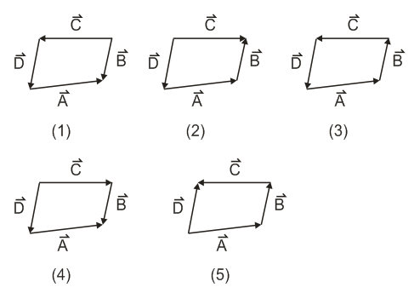
Gambar yang menunjukkan $\vec{A}+\vec{B}+\vec{C}=\vec{D}$ adalah gambar nomor ... .
- (1)
- (2)
- (3)
- (4)
- (5)

- Seseorang yang mengendarai mobil dengan kecepatan 90 km/jam tiba-tiba melihat seorang anak kecil di tengah jalan pada jarak 255 m di mukanya. Jika mobil direm dengan perlambatan 1,25 m/s² maka terjadi peristiwa ...
- mobil langsung berhenti
- mobil berhenti jauh di muka anak
- mobil berhenti sewaktu menabrak anak itu
- mobil tepat akan berhenti di muka anak itu
- mobil baru berhenti setelah menabrak anak itu

- Sebuah partikel bergerak dengan posisi:
dengan posisi awal di (0,2). Tinggi maksimum yang dapat dicapai benda adalah ... .
- 4 m
- 8 m
- 10 m
- 16 m
- 32 m

- Sebuah benda tegar berputar dengan kecepatan sudut 10 rad/s. Kecepatan linier suatu titik pada benda berjarak 2,5 meter dari sumbu putar adalah ... .
- 5 rad/s
- 10 rad/s
- 15 rad/s
- 20 rad/s
- 25 rad/s

- Sebuah balok yang massanya 6 kg meluncur ke bawah pada sebuah papan yang licin yang dimiringkan 45° dari lantai. Jika jarak lantai dengan balok 10 m dan besarnya percepatan gravitasi di tempat itu 10 m/s² maka percepatan balok adalah ... .
- 3√2 m/s²
- 4√2 m/s²
- 5√2 m/s²
- 10√2 m/s²
- 20√2 m/s²

- Data perubahan kecepatan sebuah benda yang bergerak lurus disajikan sebagai berikut.
No. | Massa benda (kg) | Kecepatan awal (m/s) | Kecepatan akhir (m/s)
1. | 8 | 2 | 4
2. | 8 | 3 | 5
3. | 10 | 5 | 6
4. | 10 | 0 | 4
5. | 10 | 3 | 3
Usaha yang paling kecil dilakukan pada benda nomor ... .
- 1
- 2
- 3
- 4
- 5

- Benda bermassa 0,5 kg jatuh bebas dari ketinggian 80 m. Besar impuls yang bekerja pada benda bila benda memantul dengan kecepatan 20 m/s adalah ... .
- 25 N.s
- 28 N.s
- 30 N.s
- 40 N.s
- 80 N.s

